# RAID 1 con LVM

Con un RAID 1 creamos una copia exacta (o espejo) de un conjunto de datos en dos o más discos. Esto resulta una ventaja muy útil cuando el rendimiento en lectura y escritura, y la seguridad, son más importantes que la capacidad, ya que perdemos la mitad del espacio de almacenamiento.

Tenemos que tener claro que un conjunto RAID 1 sólo puede ser tan grande como el más pequeño de sus discos. Es decir, al crear un espejo de los discos, solo dispondremos del espacio que ofrezca el más pequeño de ellos. Un RAID 1 clásico consiste en dos discos en espejo, lo que incrementa exponencialmente la fiabilidad respecto a un solo disco; es decir, la probabilidad de fallo del conjunto es igual al producto de las probabilidades de fallo de cada uno de los discos (pues para que el conjunto falle es necesario que lo hagan todos sus discos).

Tenemos dos opciones para la creación del raid. Hacerlo por hardware o por software.

## Hardware

El manejo de los discos es realizado por el hardware del equipo, de manera que al sistema operativo se le ofrece un único disco, pudiendo ser en realidad cualquier tipo de RAID manejado por el hardware del equipo. Esta configuración la realizaremos directamente desde el BIOS, si el firmware de la motherboard cuenta con los drivers necesarios para poder manejar la controladora RAID por hardware. Es decir, si en un servidor contamos con tres discos y creamos un RAID5 por hardware, e instalamos un sistema operativo capaz de manejar la controladora de RAID, este verá un único disco duro que podremos particionar, formatear y utilizar como creamos oportuno, contando siempre con la seguridad y el rendimiento que nos ofrece el RAID.

## Software

En un RAID creado por software, es el propio sistema operativo el que se encarga de la gestión del RAID. Tiene la ventaja de que podemos realizar el RAID con particiones en lugar de discos completos, y que no necesitaremos una motherboard con drivers específicos para el controlador hardware. Pero tiene el inconveniente de que consumirá recursos del sistema operativo para gestionar el RAID.

## Definición de LVM

LVM (Logical Volume Manager) es una implementación de un gestor de volúmenes lógicos para el núcleo Linux, se utiliza para gestionar el espacio de almacenamiento. LVM establece una capa lógica entre el sistema de ficheros y las particiones del almacenamiento de datos utilizado. Esto le permite crear un sistema de ficheros que abarque varias particiones y/o discos. De este modo, por ejemplo, se puede combinar el espacio de almacenamiento de varias particiones o soportes de datos.

Este sistema aporta más ventajas a la implementación ya que podemos crear, ampliar o reducir los volúmenes lógicos (LV), sobre la marcha, sin necesidad de formatear los soportes de almacenamiento, tendremos los datos distribuidos por varios soportes, aumentando el rendimiento del sistema.

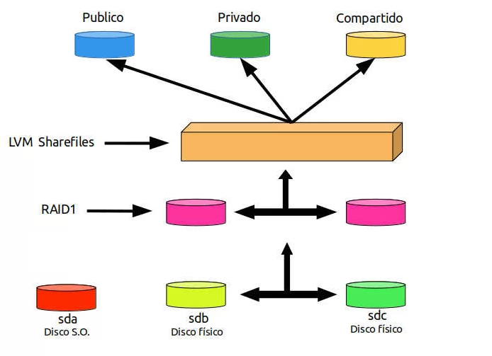El esquema que vamos a usar es el siguiente:

## Creación de un RAID 1

Vamos a **añadir dos discos** de 1 GiB. a una máquina y **configuraremos un RAID 1** con ellos por software. Para ello tenemos que **crear dos particiones del mismo tamaño** (requisito de RAID-1), ya que se va a **realizar un espejo** entre el contenido de ambas. De esta manera conseguiremos mayor **seguridad en los datos** en caso de que uno de los discos falle, y **duplicar la velocidad** de lectura del disco.

Crearemos dos discos en VirtualBox, en la controladora SATA y los integraremos en el sistema. Una vez hecho arrancamos nuestro Ubuntu Server y en una consola:

Vemos los discos instalados con el comando **«lsblk».** Una vez que nos hemos asegurado de sus nombres procedemos al particionado con fdisk. Crearemos una tabla de partición de tipo GPT y una partición del espacio total del disco. Guardaremos los cambios con w.

Nos aseguramos de los cambios ejecutando nuevamente lsblk en nuestra consola:

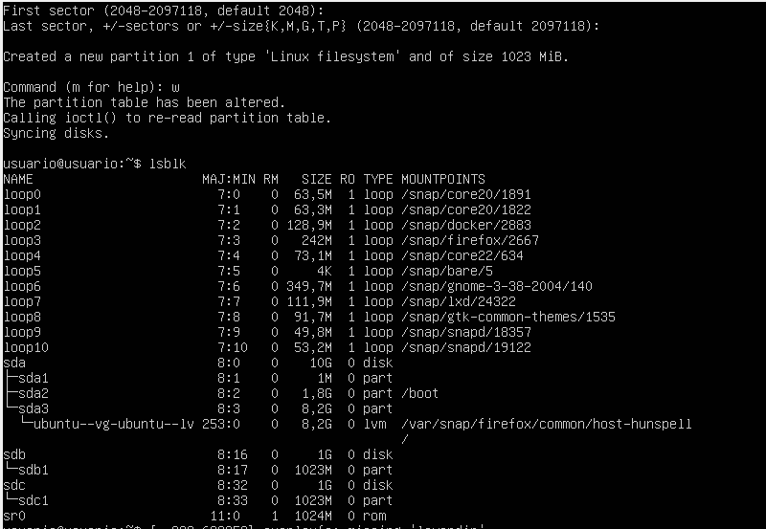

Nos aseguramos que tenemos instalado el software de gestión mdadm:

***$sudo apt install mdadm***

***$sudo mdadm --create /dev/md0 --level=1 --raid-devices=2 /dev/sd[bc]1***

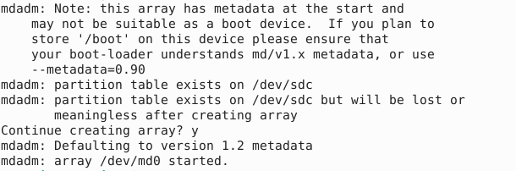

Vemos que efectivamente el array está funcionando:

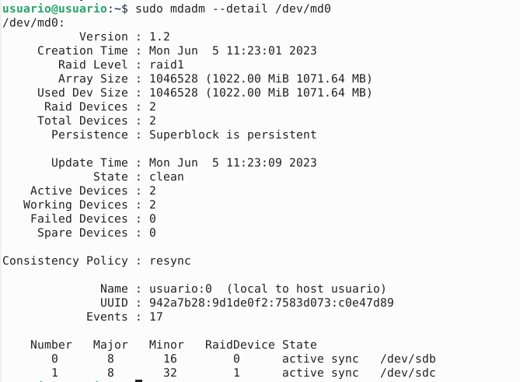

## Creación de LVM

Una vez creado el raid, podríamos instalar el sistema directamente en él, pero por las ventajas que ofrecen los volúmenes lógicos como hemos visto antes, posibilidad de realizar capturas de estado, y redimensionar volúmenes, creamos un volumen lógico sobre el RAID1 para realizar la instalación.

De nuevo, si no tenemos instalado el paquete lvm2, lo tendremos que instalar.

***$sudo apt install lvm2***

Añadimos el volumen físico sobre md0:

***$sudo pvcreate /dev/md0***



Vemos que el volumen ha sido correctamente creado:

$sudo pvdisplay

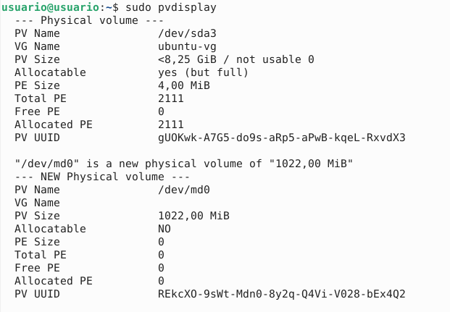

A continuación, tenemos que crear un **volumen de grupo** al que vamos a llamar **«sharefiles»**

$sudo vgcreate sharefiles /dev/md0



y lo comprobamos con **«vgdisplay»**

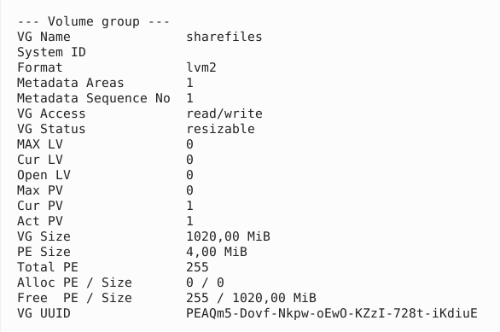

Ahora que tenemos el **volumen de grupo**, creamos **1 volumen lógico de 1 Gb** cada uno, a los que nombraremos como **«public»**

***$sudo lvcreate --name public --size 995MB sharefiles***

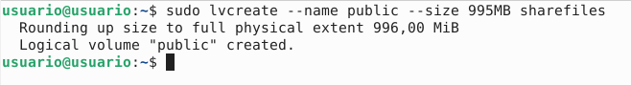

Visualizamos volumen lógico creado:

$sudo lvdisplay

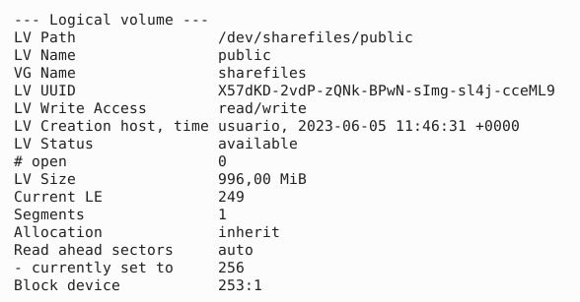

Damos **formato** a la partición, con **ext4**, con el comando **«mkfs»**.

***$sudo mkfs.ext4 /dev/sharefiles/public***

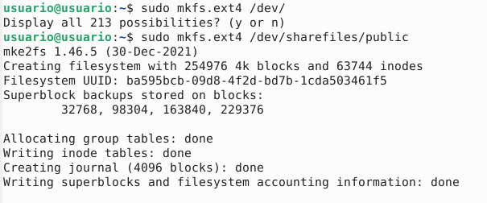Quedaría montar nuestro nuevo disco con el comando mount o agregarlo al FSTAB.

$sudo mount /dev/sharefiles/public /mnt